
А Д М И Н И С Т Р А Ц И Я
ЯРОСЛАВСКОГО МУНИЦИПАЛЬНОГО РАЙОНА
П О С Т А Н О В Л Е Н И Е

11.04.2023 № 800

О подготовке документации по планировке территории в пос. Красный Бор Ярославского муниципального района Ярославской области

Руководствуясь статьями 45, 46 Градостроительного кодекса Российской Федерации, Администрация района постановляет:
1. Подготовить документацию по планировке территории ориентировочной площадью 15,5 га в пос. Красный Бор Заволжского сельского поселения Ярославского муниципального района в соответствии с заданием на разработку документации по планировке территории (приложение 1).
2. Инициатором подготовки проекта планировки и проекта межевания территории, указанного в пункте 1 постановления, назначить управление градостроительства, имущественных и земельных отношений Администрации ЯМР.
3. Выполнить инженерные изыскания на проектируемой территории в пос. Красный Бор Заволжского сельского поселения Ярославского муниципального района в соответствии с заданием на выполнение инженерных изысканий (приложение 2).
4. Установить, что предложения физических и юридических лиц о порядке, сроках подготовки и содержании документации по планировке территории, указанной в пункте 1 постановления, направляются в управление градостроительства, имущественных и земельных отношений и градостроительства Администрации ЯМР (150001, Ярославская обл., г. Ярославль, Московский проспект, д. 11/12) в течение 15 дней со дня опубликования постановления.
5. Опубликовать постановление в газете «Ярославский агрокурьер» и разместить на официальном сайте Администрации Ярославского муниципального района в информационно-телекоммуникационной сети «Интернет».
6. Контроль за исполнением постановления возложить на заместителя Главы Администрации ЯМР по экономике и финансам А.О. Щербака.
7. Постановление вступает в силу со дня опубликования.

ВРИО Главы
Администрации ЯМР А.Н. Кошлаков

ПРИЛОЖЕНИЕ 1
к постановлению
Администрации ЯМР
от 11.04.2023 № 800

ЗАДАНИЕ
на разработку документации по планировке территории
пос. Красный Бор Заволжского сельского поселения
Ярославского муниципального района Ярославской области
(наименование территории, наименование объекта (объектов) капитального
строительства, для размещения которого (которых) подготавливается
документация по планировке территории)

№  п/п | Наименование позиции | Содержание
1 | 2 | 3
1 | Вид разрабатываемой документации по планировке территории | Проект планировки территории  Проект межевания территории
2 | Инициатор подготовки документации по планировке территории | Управление градостроительства, имущественных и земельных отношений Администрации ЯМР
3 | Источник финансирования работ по подготовке документации по планировке территории | ----------------
4 | Вид и наименование планируемого к размещению объекта капитального строительства, его основные характеристики | Многоквартирные жилые дома,  объекты социальной и транспортной инфраструктуры
5 | Населенные пункты, поселения, муниципальный район в отношении территорий которых осуществляется подготовка документации по планировке территории | Ярославская область  Ярославский район  Заволжское сельское поселение  пос. Красный Бор
6 | Состав документации по планировке территории | Состав и содержание проекта планировки территории должны соответствовать требованиям ст. 41.1, 41.2, 42, 43 Градостроительного кодекса РФ

Схема границ территории планирования

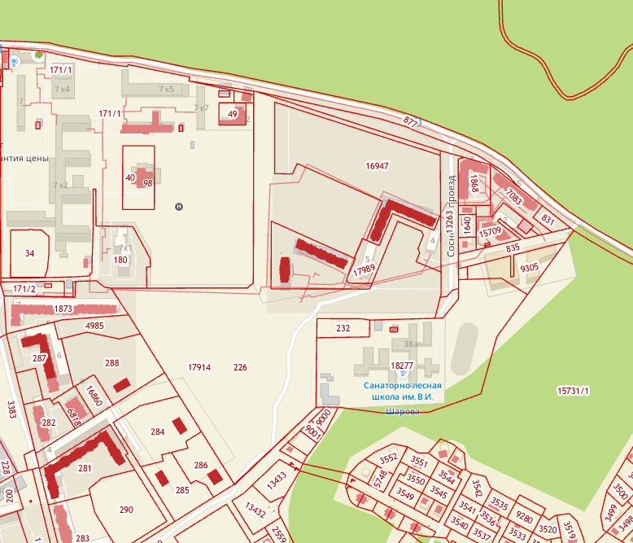
ПРИЛОЖЕНИЕ 2
к постановлению
Администрации ЯМР
от 11.04.2023 № 800

ЗАДАНИЕ
на выполнение инженерных изысканий
территории пос. Красный Бор Заволжского сельского поселения
Ярославского муниципального района Ярославской области
(наименование территории, наименование объекта (объектов) капитального
строительства, для размещения которого (которых) выполняются инженерные изыскания)
№  п/п | Наименование позиции |  | Содержание
1 | Виды инженерных изысканий | Инженерные изыскания для подготовки документации по планировке территории
2 | Инициатор выполнения инженерных изысканий | Управление градостроительства, имущественных и земельных отношений Администрации ЯМР
3 | Источник финансирования работ по выполнению инженерных изысканий | --------------
4 | Вид и наименование планируемого к размещению объекта капитального строительства, его основные характеристики | Многоквартирные жилые дома,  объекты социальной и транспортной инфраструктуры
5 | Населенные пункты, поселения, муниципальный район в отношении территорий которых осуществляется подготовка документации по планировке территории | Ярославская область  Ярославский район  Заволжское сельское поселение  пос. Красный Бор
6 | Перечень видов инженерных изысканий, необходимых для подготовки документации по планировке территории | 1. Инженерно-геодезические изыскания – топографическая съемка в масштабе 1:500 с сечением рельефа через 0,5м. Система координат – МСК 76; система высот – Балтийская 1977г.  2. Инженерно-геологические изыскания – в соответствии с постановлением Правительства РФ от 31 марта 2017 г. № 402.  3. Инженерно-гидрометеорологические изыскания - в соответствии с постановлением Правительства РФ от 31 марта 2017 г. № 402.  4. Инженерно-экологические изыскания - в соответствии с постановлением Правительства РФ от 31 марта 2017 г. № 402

